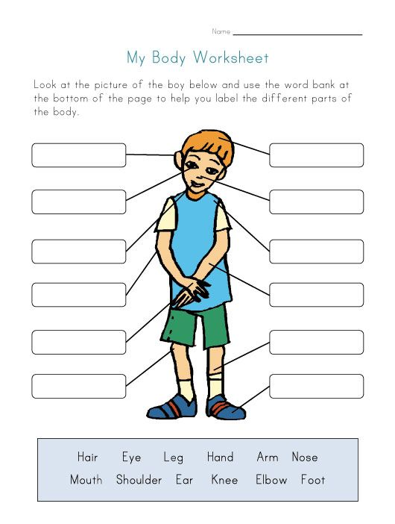

IME I PREZIME:_______________

KOSA OKO NOGA RUKA ŠAKA NOS USTA RAME UHO KOLJENO LAKAT STOPALO

POGLEDAJ DOBRO OVOG DJEČAKA I U PRAZNE PROZORČIĆE UPIŠI DIJELOVE NJEGOVA TIJELA!

**MOJE TIJELO**